RELATÓRIO DO TESTE

Cadastro de Abastecimento – Cenário 1: Preenchimento completo e salvamento.

Data do teste: 12/09/2025 15:59:45

🔄 Acessando sistema...

✅ Acessando sistema realizada com sucesso.

Screenshot: acessando_sistema

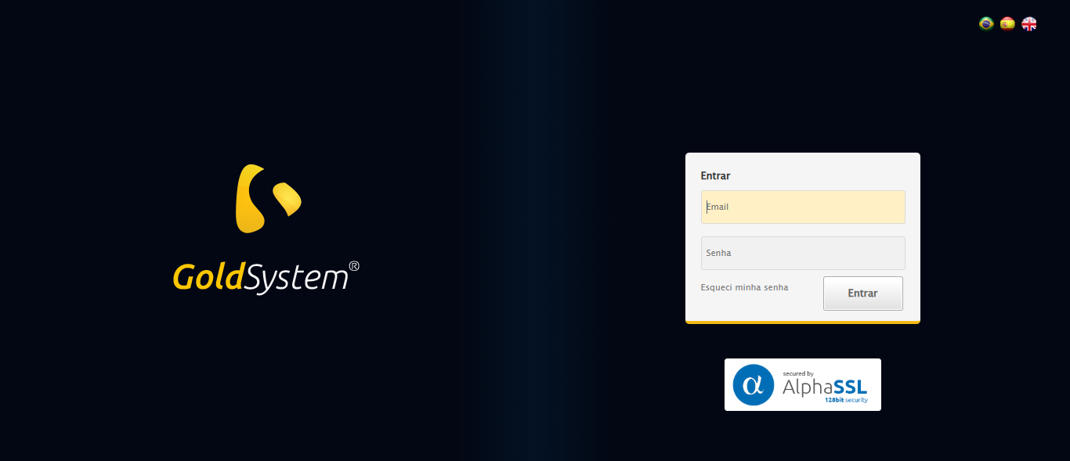

🔄 Realizando login...

✅ Realizando login realizada com sucesso.

Screenshot: realizando_login

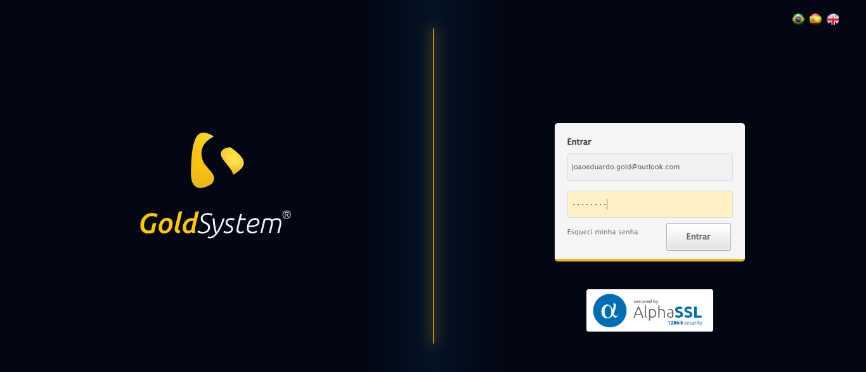

🔄 Esperando sistema carregar e ajustando zoom...

🔍 Zoom ajustado para 90%.

✅ Esperando sistema carregar e ajustando zoom realizada com sucesso.

Screenshot: esperando_sistema_carregar_e_ajustando_zoom

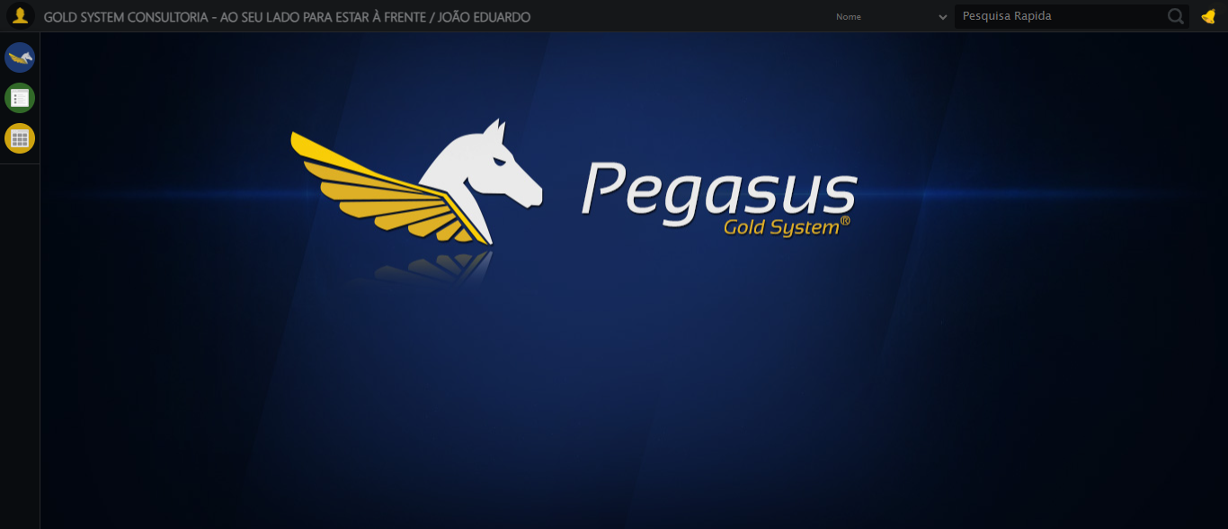

🔄 Abrindo menu Abastecimento...

✅ Abrindo menu Abastecimento realizada com sucesso.

Screenshot: abrindo_menu_abastecimento

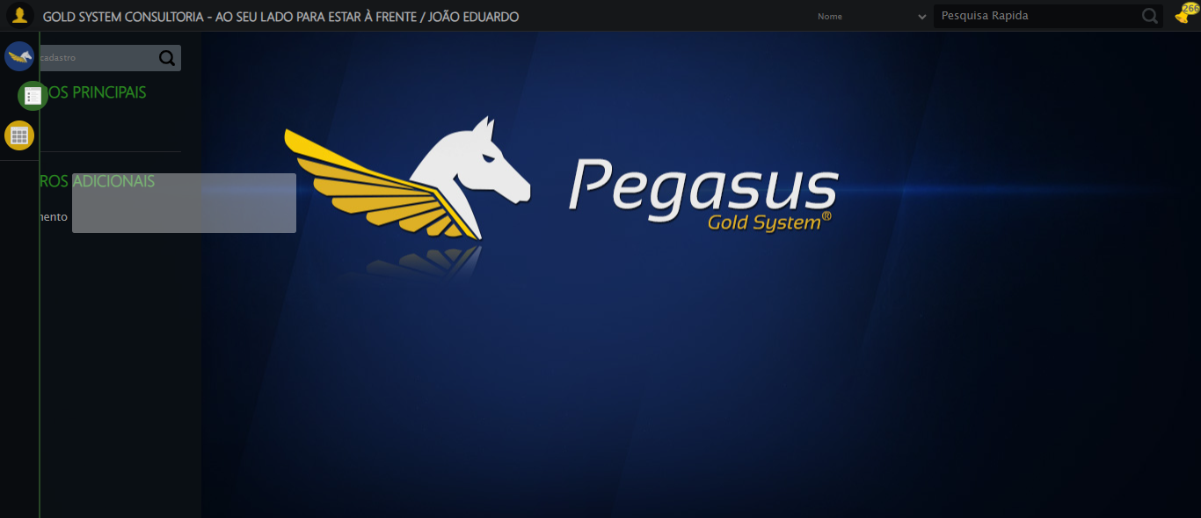

🔄 Clicando em Cadastrar...

✅ Clicando em Cadastrar realizada com sucesso.

Screenshot: clicando_em_cadastrar

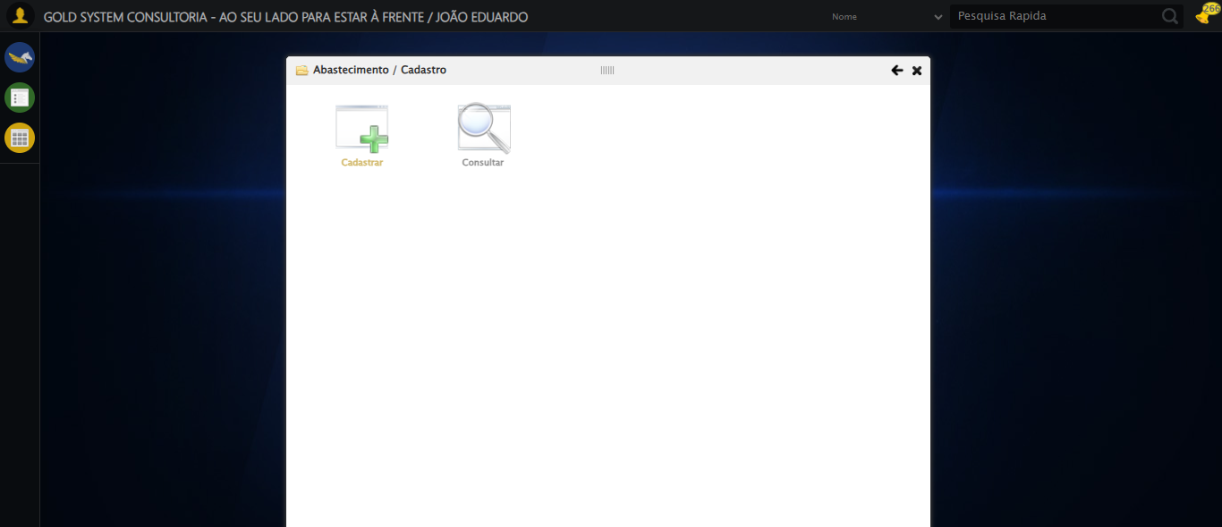

🔄 Preenchendo Data de Abastecimento...

⚠️ Tentativa 1 falhou: Message: element click intercepted: Element <input type="text" grupo="" maxlength="10" id="dp1757703593862" class="hasDatepicker data mandatory" format="data" name="data" style="width: 100px;"> is not clickable at point (548, 174). Other element would receive the click: <div id="ui-datepicker-div" class="ui-datepicker ui-widget ui-widget-content ui-helper-clearfix ui-corner-all" style="position: absolute; top: 191.203px; left: 495.078px; z-index: 103; display: block;">...</div>  
 (Session info: chrome=139.0.7258.155); For documentation on this error, please visit: https://www.selenium.dev/documentation/webdriver/troubleshooting/errors#elementclickinterceptedexception  
Stacktrace:  
 GetHandleVerifier [0x0x5ea8a3+63283]  
 GetHandleVerifier [0x0x5ea8e4+63348]  
 (No symbol) [0x0x423e43]  
 (No symbol) [0x0x472c20]  
 (No symbol) [0x0x470fda]  
 (No symbol) [0x0x46eb37]  
 (No symbol) [0x0x46ddf4]  
 (No symbol) [0x0x4625b5]  
 (No symbol) [0x0x49141c]  
 (No symbol) [0x0x462044]  
 (No symbol) [0x0x491694]  
 (No symbol) [0x0x4b271a]  
 (No symbol) [0x0x491216]  
 (No symbol) [0x0x460855]  
 (No symbol) [0x0x4616f4]  
 GetHandleVerifier [0x0x85bb43+2623955]  
 GetHandleVerifier [0x0x856daa+2604090]  
 GetHandleVerifier [0x0x61069a+218410]  
 GetHandleVerifier [0x0x600ed8+154984]  
 GetHandleVerifier [0x0x60742d+180925]  
 GetHandleVerifier [0x0x5f22b8+94536]  
 GetHandleVerifier [0x0x5f2442+94930]  
 GetHandleVerifier [0x0x5dd5ea+9338]  
 BaseThreadInitThunk [0x0x76b1fcc9+25]  
 RtlGetAppContainerNamedObjectPath [0x0x776a82ae+286]  
 RtlGetAppContainerNamedObjectPath [0x0x776a827e+238]

✅ Preenchendo Data de Abastecimento realizada com sucesso.

Screenshot: preenchendo_data_de_abastecimento

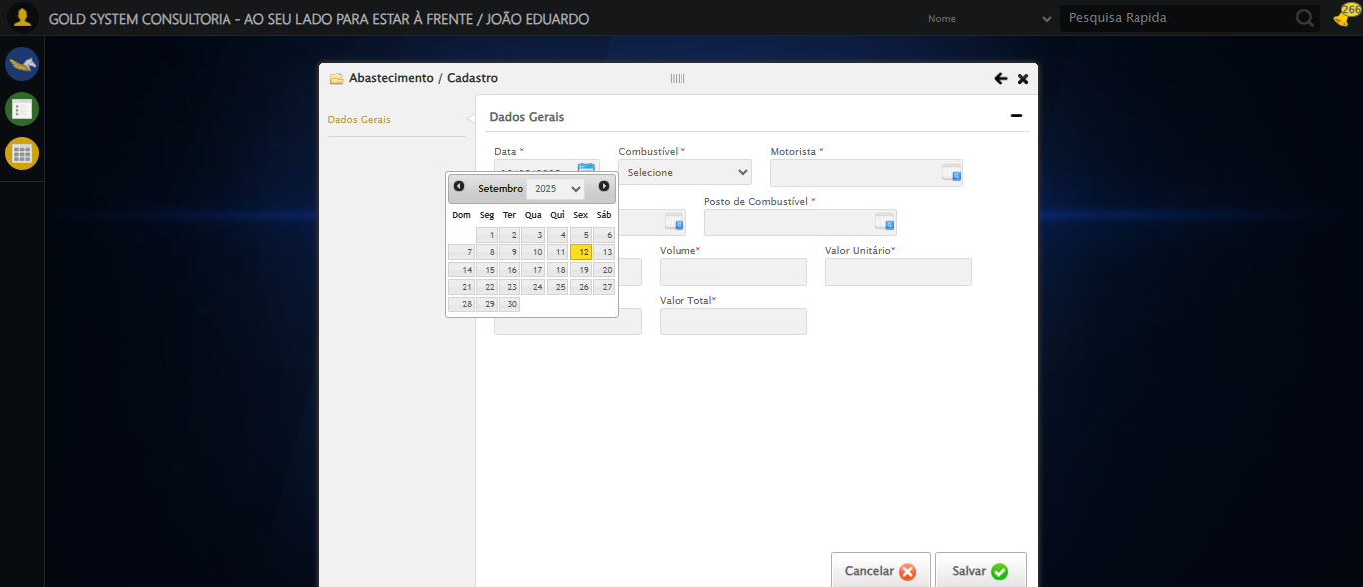

🔄 Selecionando Tipo de Combustível...

✅ Selecionando Tipo de Combustível realizada com sucesso.

Screenshot: selecionando_tipo_de_combustível

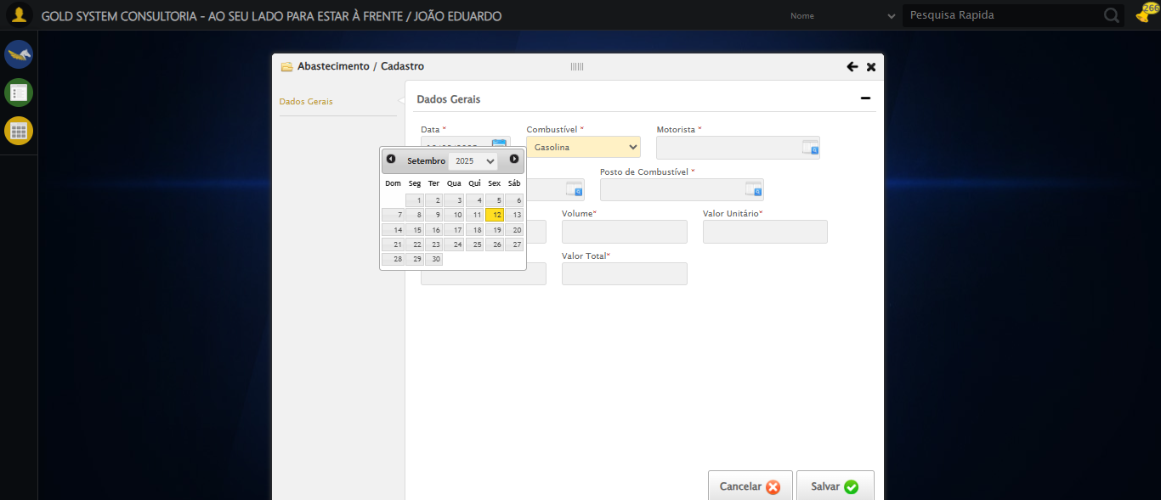

🔄 Selecionando Motorista...

✅ Selecionando Motorista realizada com sucesso.

Screenshot: selecionando_motorista

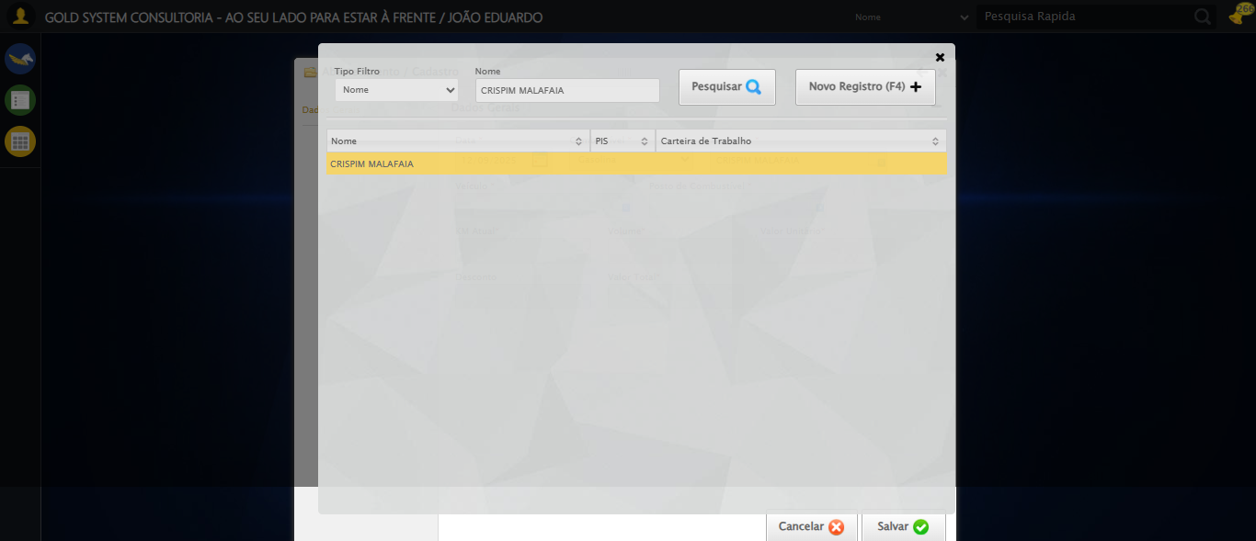

🔄 Selecionando Veículo...

✅ Selecionando Veículo realizada com sucesso.

Screenshot: selecionando_veículo

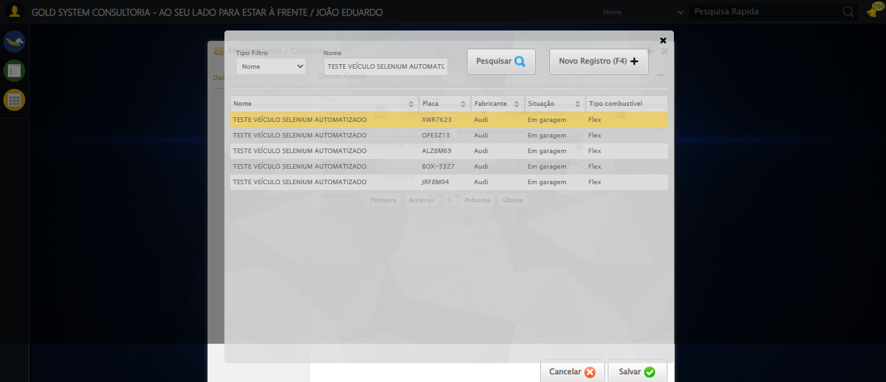

🔄 Abrindo modal de Posto de Combustível...

✅ Abrindo modal de Posto de Combustível realizada com sucesso.

Screenshot: abrindo_modal_de_posto_de_combustível

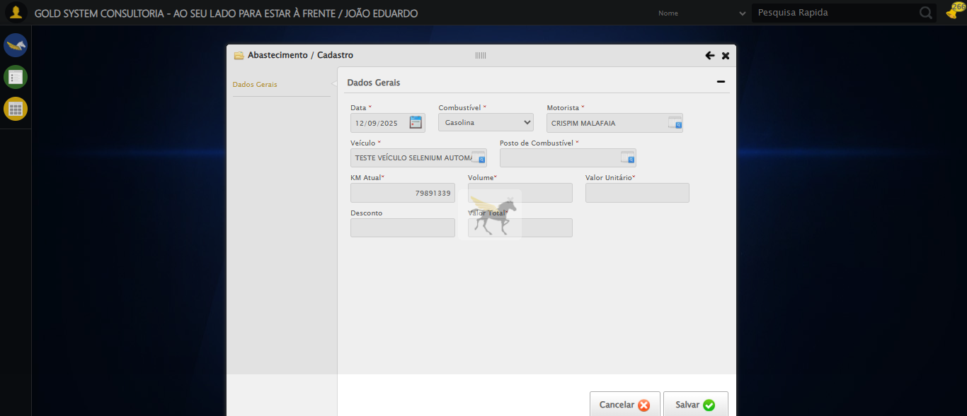

🔄 Criando Novo Registro...

✅ Criando Novo Registro realizada com sucesso.

Screenshot: criando_novo_registro

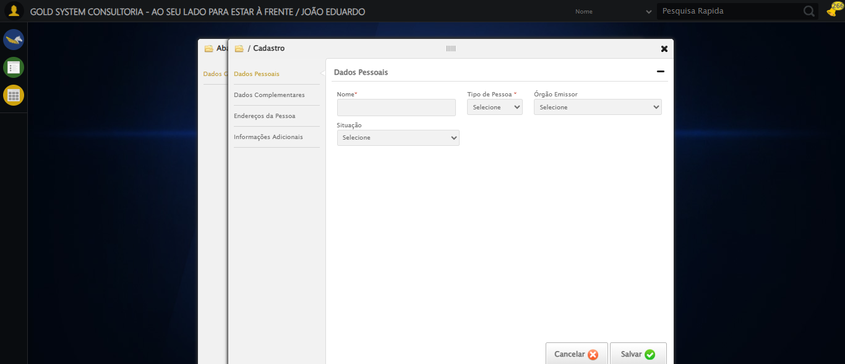

🔄 Preenchendo Nome da Empresa...

✅ Preenchendo Nome da Empresa realizada com sucesso.

Screenshot: preenchendo_nome_da_empresa

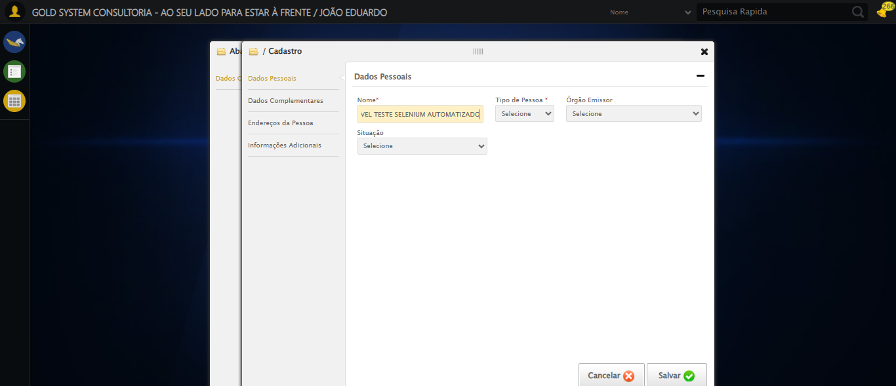

🔄 Selecionando Tipo de Pessoa...

✅ Selecionando Tipo de Pessoa realizada com sucesso.

Screenshot: selecionando_tipo_de_pessoa

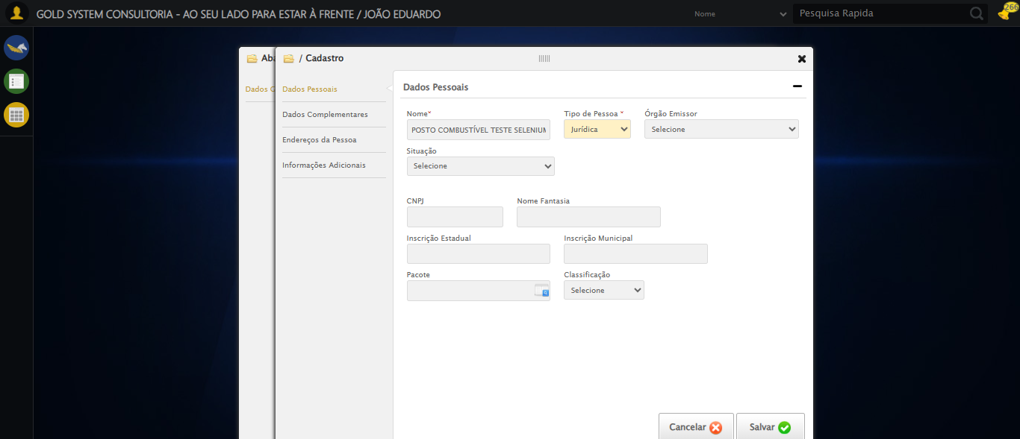

🔄 Selecionando Tipo de Documento...

✅ Selecionando Tipo de Documento realizada com sucesso.

Screenshot: selecionando_tipo_de_documento

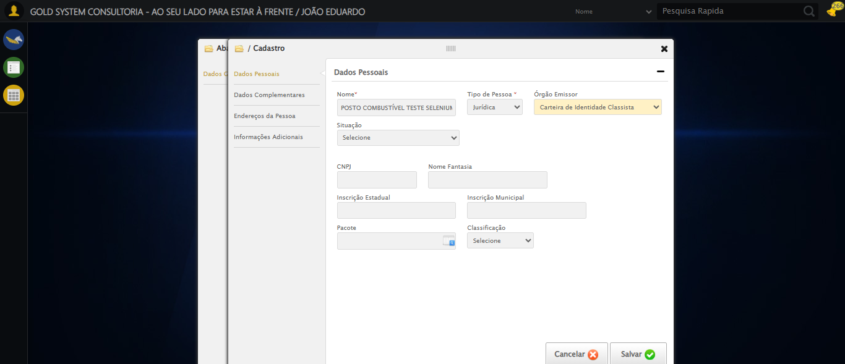

🔄 Preenchendo CNPJ...

✅ Preenchendo CNPJ realizada com sucesso.

Screenshot: preenchendo_cnpj

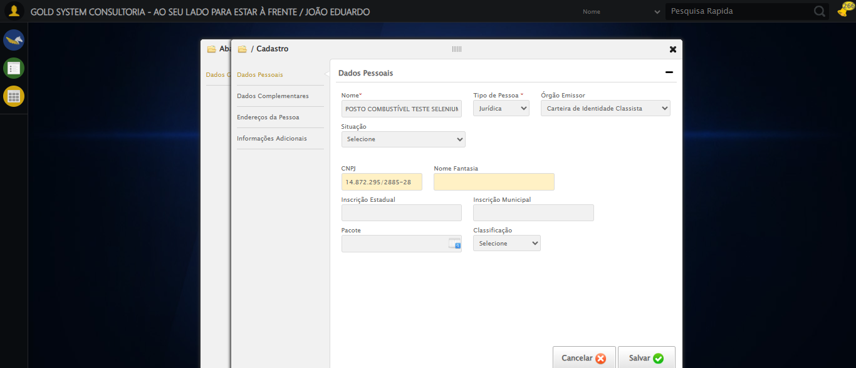

🔄 Preenchendo Nome Fantasia...

✅ Preenchendo Nome Fantasia realizada com sucesso.

Screenshot: preenchendo_nome_fantasia

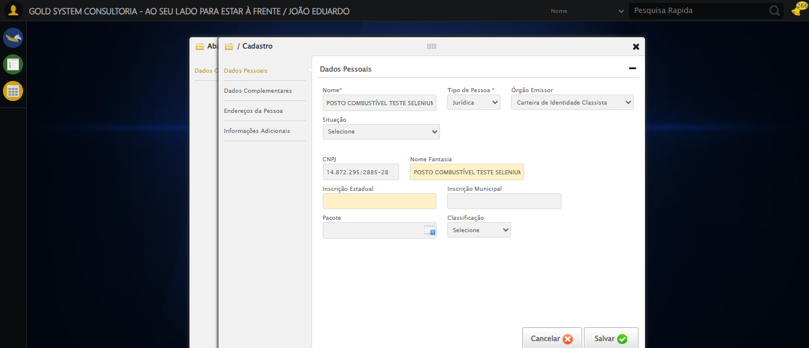

🔄 Preenchendo Inscrição Estadual...

✅ Preenchendo Inscrição Estadual realizada com sucesso.

Screenshot: preenchendo_inscrição_estadual

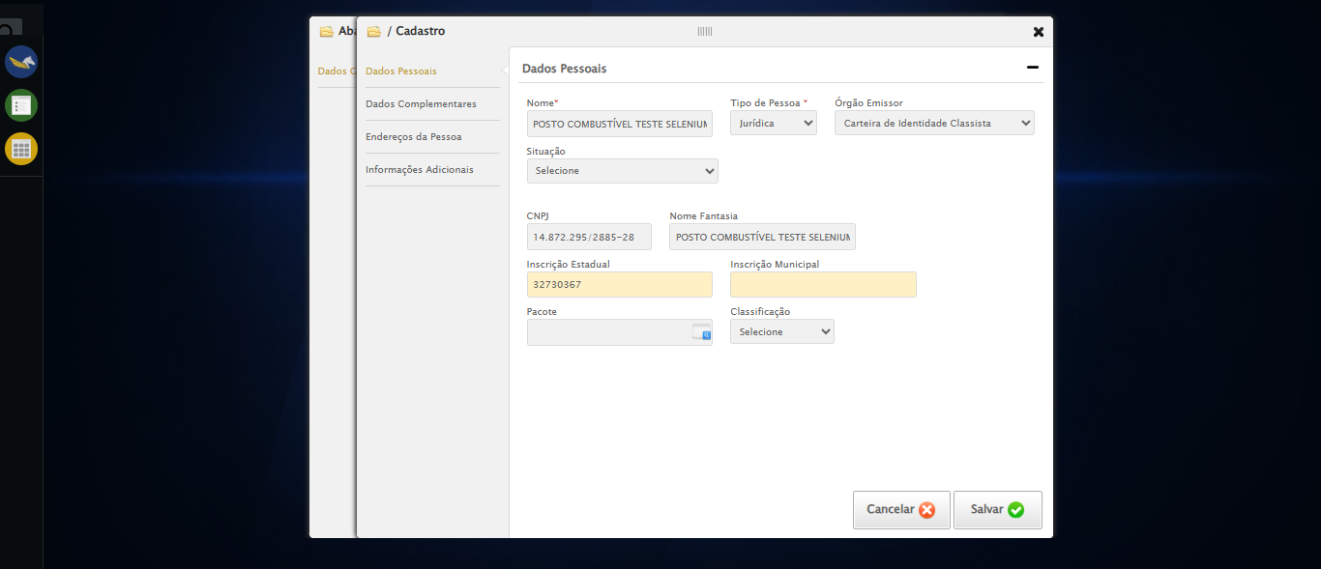

🔄 Preenchendo Inscrição Municipal...

✅ Preenchendo Inscrição Municipal realizada com sucesso.

Screenshot: preenchendo_inscrição_municipal

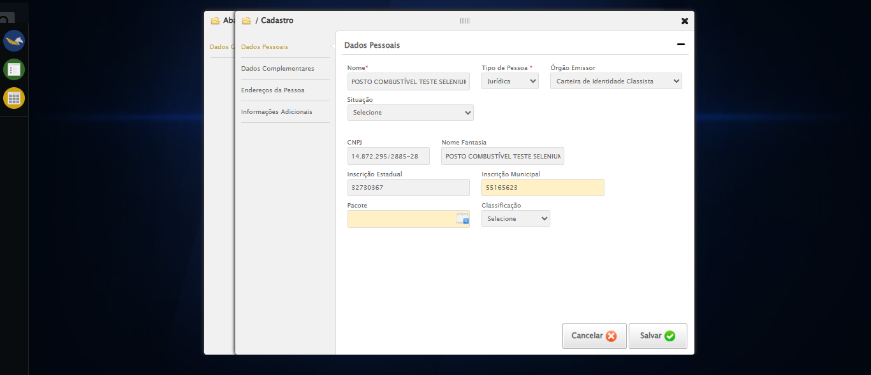

🔄 Selecionando Pacote...

✅ Selecionando Pacote realizada com sucesso.

Screenshot: selecionando_pacote

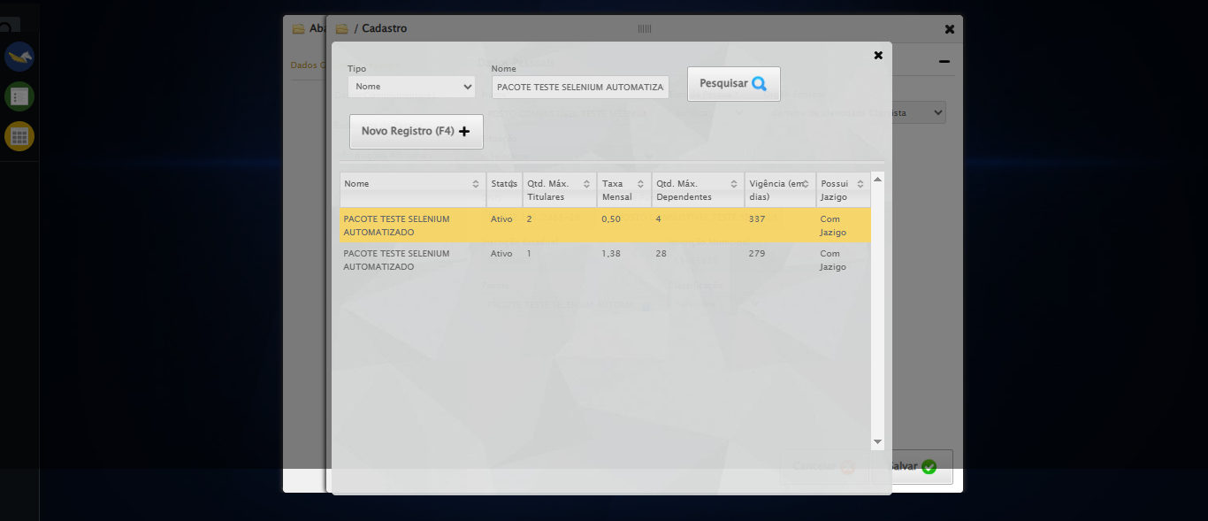

🔄 Selecionando Classificação...

✅ Selecionando Classificação realizada com sucesso.

Screenshot: selecionando_classificação

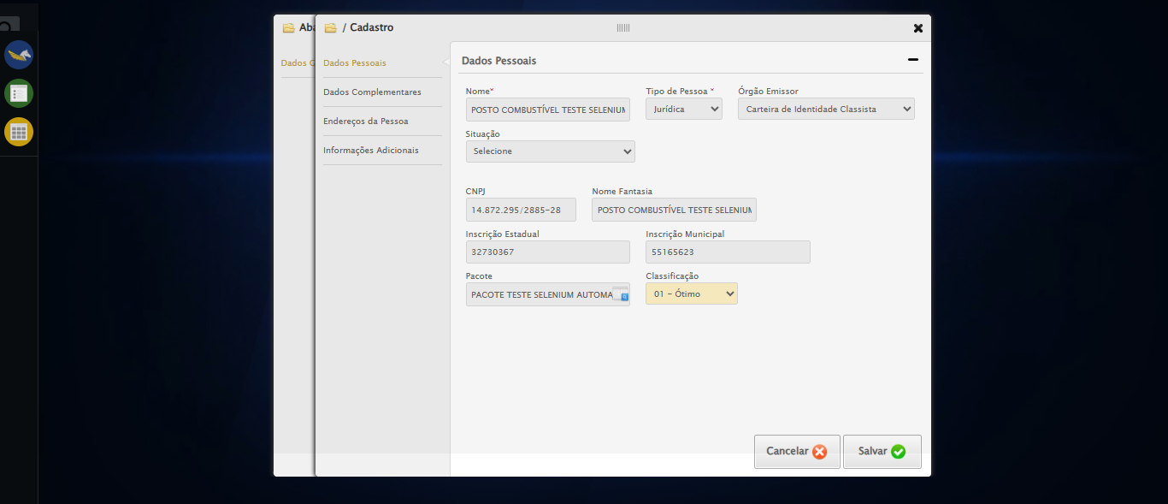

🔄 Acessando aba Dados Complementares...

✅ Acessando aba Dados Complementares realizada com sucesso.

Screenshot: acessando_aba_dados_complementares

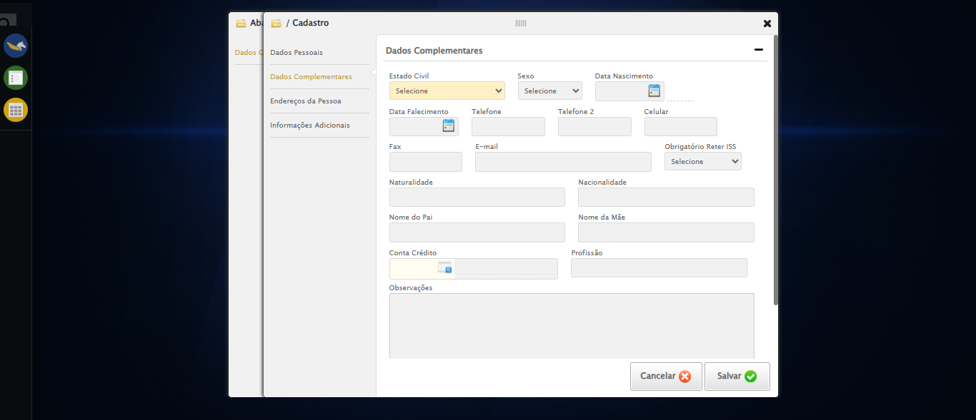

🔄 Selecionando Estado Civil...

✅ Selecionando Estado Civil realizada com sucesso.

Screenshot: selecionando_estado_civil

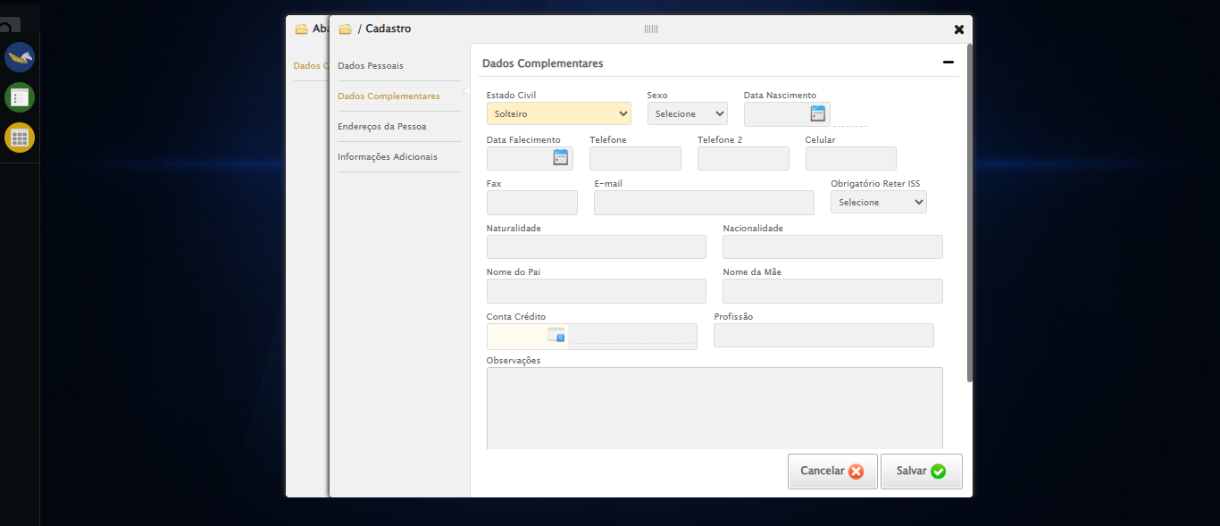

🔄 Selecionando Sexo...

✅ Selecionando Sexo realizada com sucesso.

Screenshot: selecionando_sexo

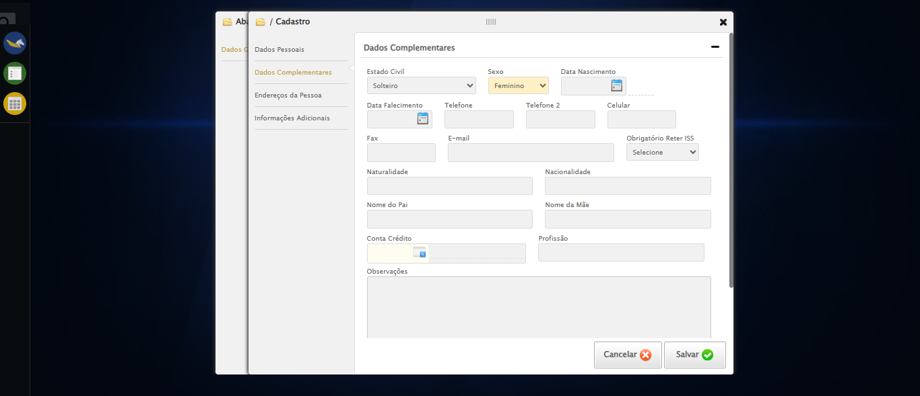

🔄 Preenchendo E-mail...

✅ Preenchendo E-mail realizada com sucesso.

Screenshot: preenchendo_e-mail

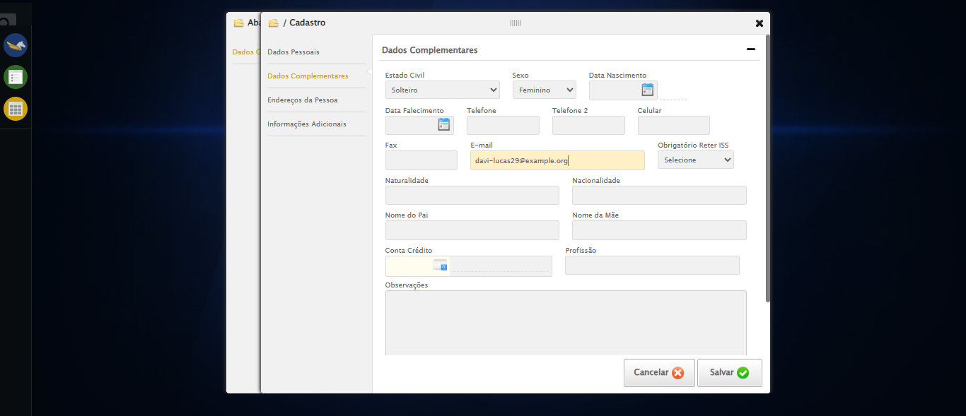

🔄 Preenchendo Data de Nascimento...

✅ Preenchendo Data de Nascimento realizada com sucesso.

Screenshot: preenchendo_data_de_nascimento

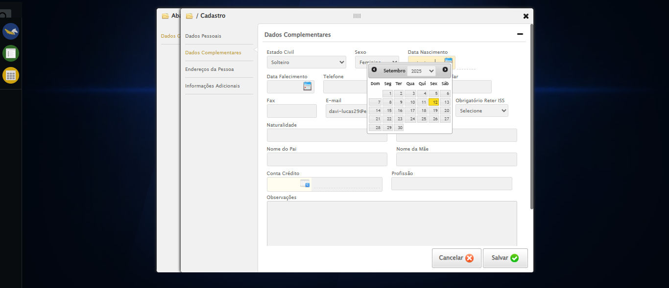

🔄 Preenchendo Telefone 1...

✅ Preenchendo Telefone 1 realizada com sucesso.

Screenshot: preenchendo_telefone_1

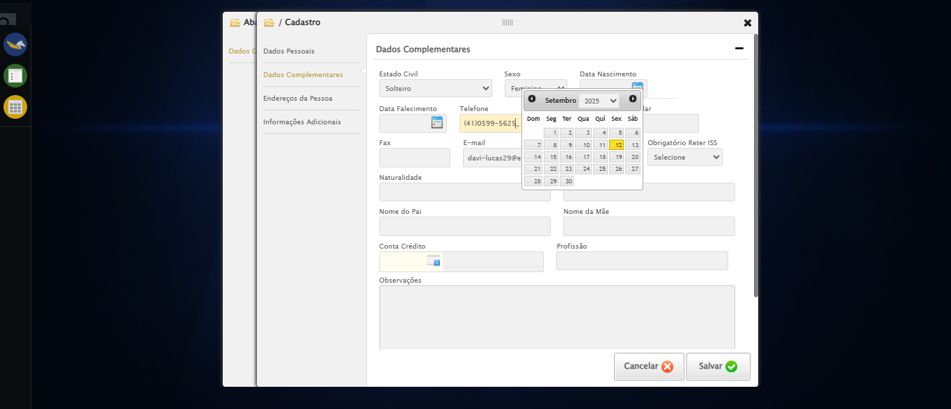

🔄 Preenchendo Telefone 2...

✅ Preenchendo Telefone 2 realizada com sucesso.

Screenshot: preenchendo_telefone_2

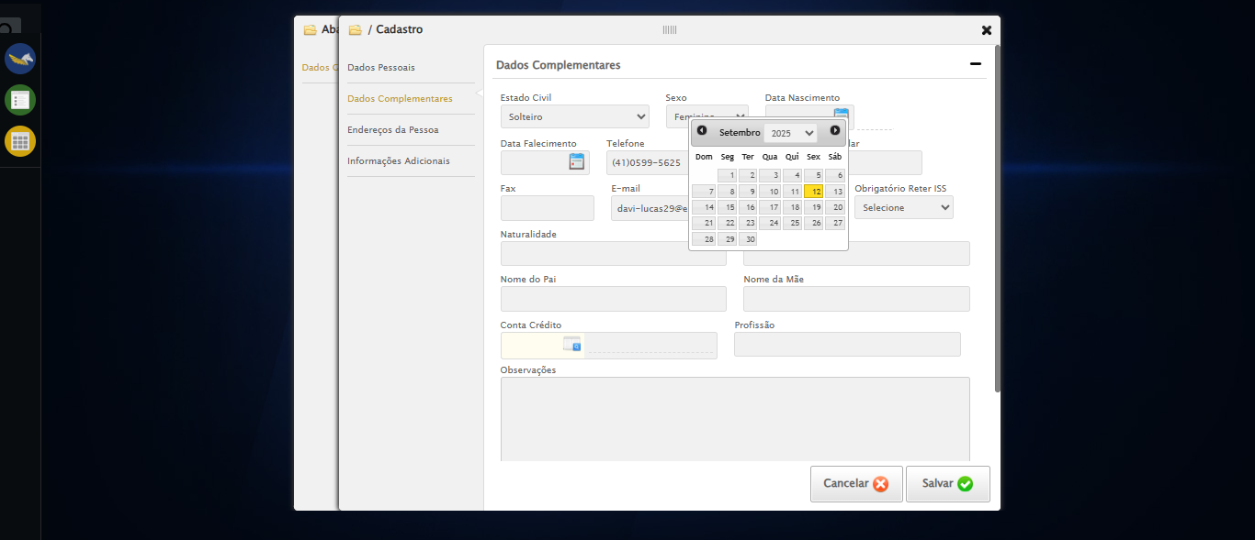

🔄 Preenchendo Telefone 3...

✅ Preenchendo Telefone 3 realizada com sucesso.

Screenshot: preenchendo_telefone_3

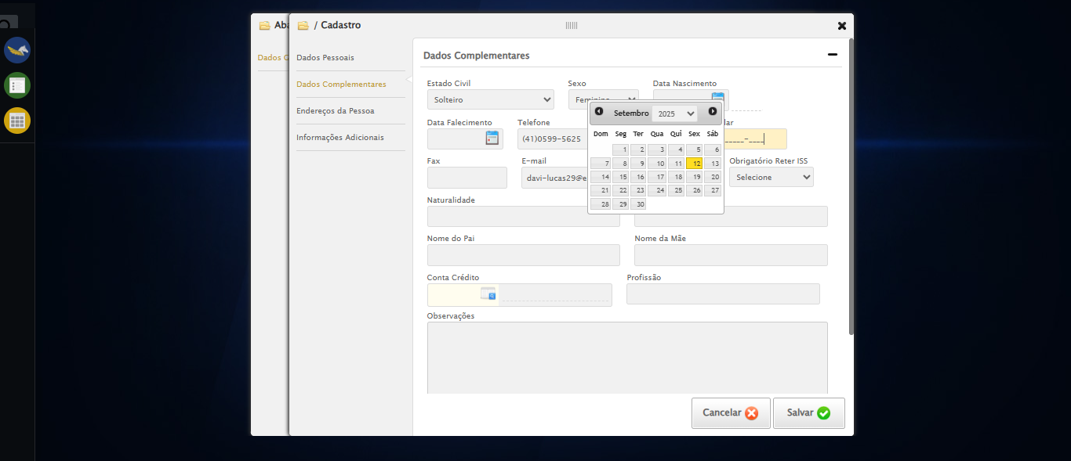

🔄 Preenchendo Cidade de Nascimento...

✅ Preenchendo Cidade de Nascimento realizada com sucesso.

Screenshot: preenchendo_cidade_de_nascimento

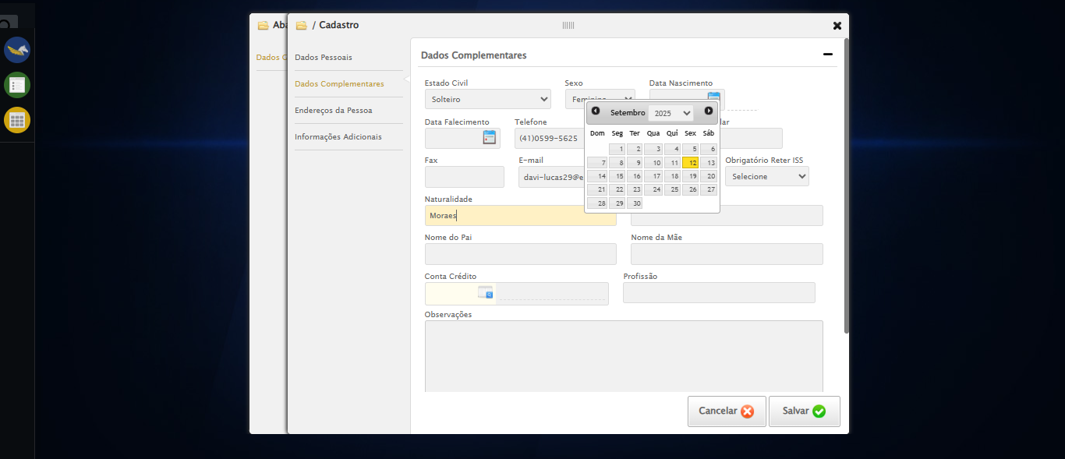

🔄 Preenchendo País de Nascimento...

✅ Preenchendo País de Nascimento realizada com sucesso.

Screenshot: preenchendo_país_de_nascimento

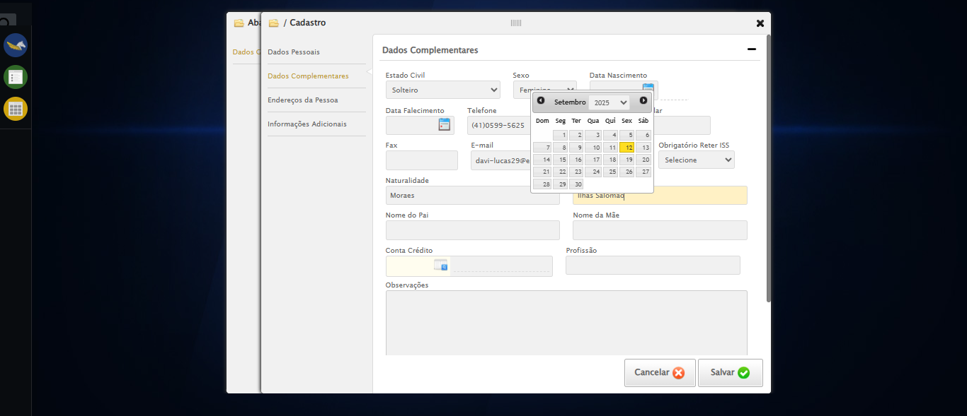

🔄 Preenchendo Nome do Pai...

✅ Preenchendo Nome do Pai realizada com sucesso.

Screenshot: preenchendo_nome_do_pai

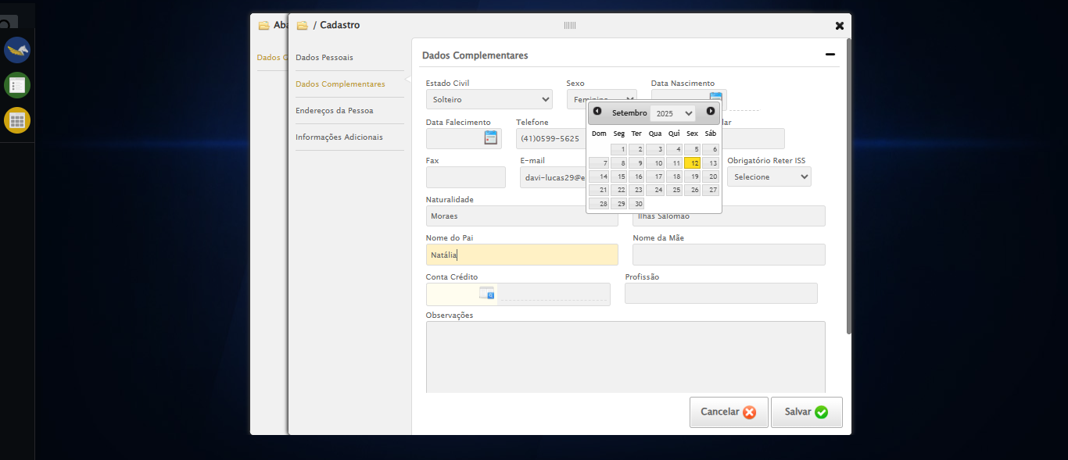

🔄 Preenchendo Nome da Mãe...

✅ Preenchendo Nome da Mãe realizada com sucesso.

Screenshot: preenchendo_nome_da_mãe

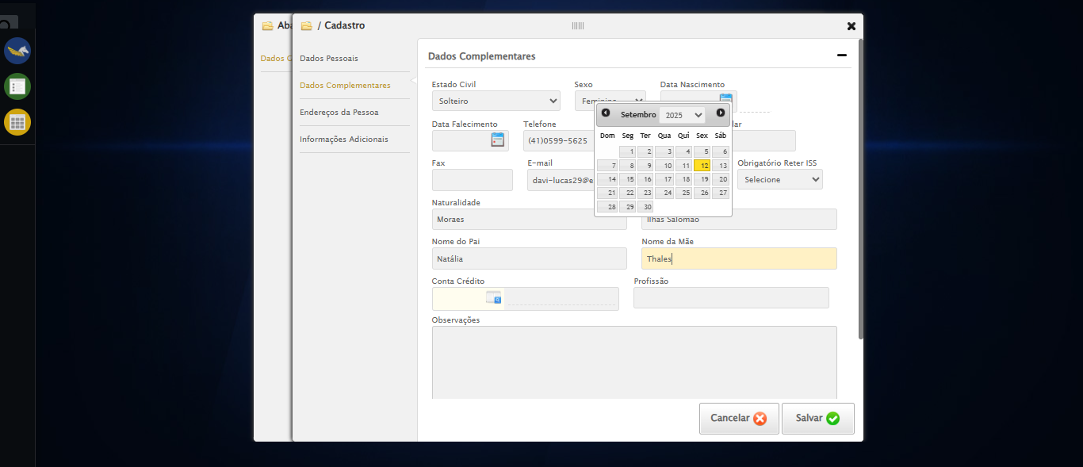

🔄 Preenchendo Profissão...

✅ Preenchendo Profissão realizada com sucesso.

Screenshot: preenchendo_profissão

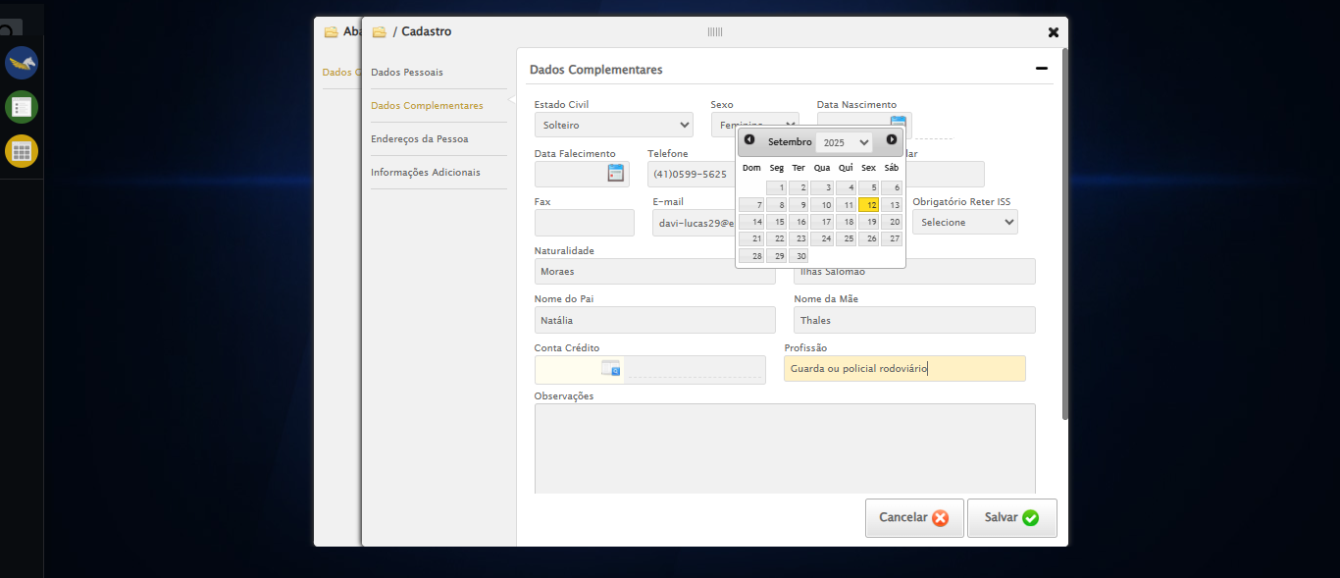

🔄 Salvando cadastro de Posto de Combustível...

✅ Salvando cadastro de Posto de Combustível realizada com sucesso.

Screenshot: salvando_cadastro_de_posto_de_combustível

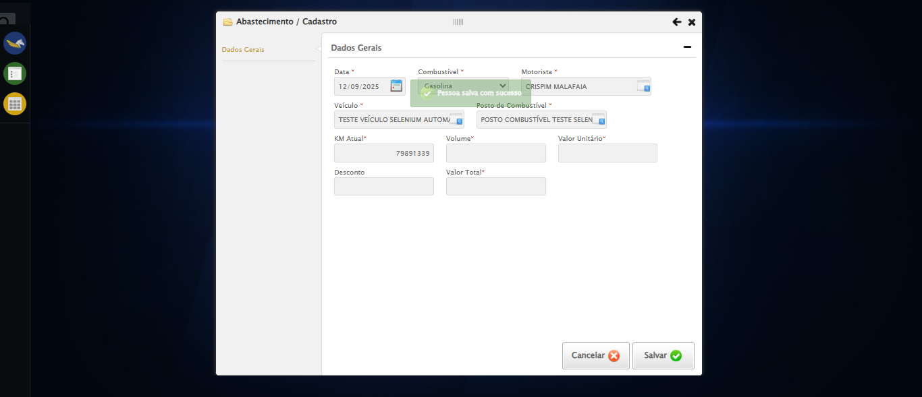

📢 ✅ Sucesso: Pessoa salva com sucesso

🔄 Preenchendo Volume...

✅ Preenchendo Volume realizada com sucesso.

Screenshot: preenchendo_volume

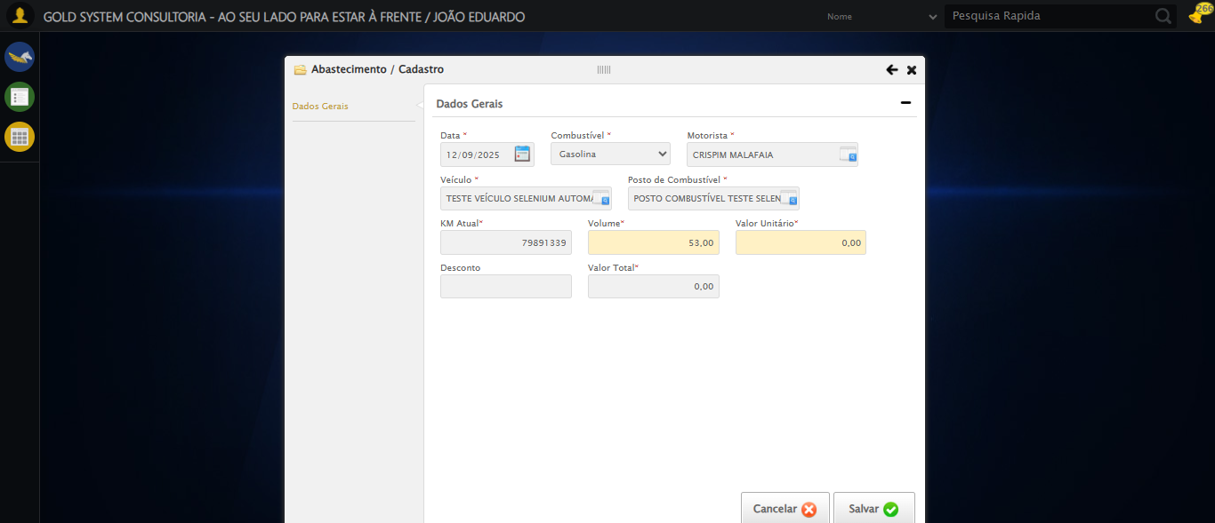

🔄 Preenchendo Valor Unitário...

✅ Preenchendo Valor Unitário realizada com sucesso.

Screenshot: preenchendo_valor_unitário

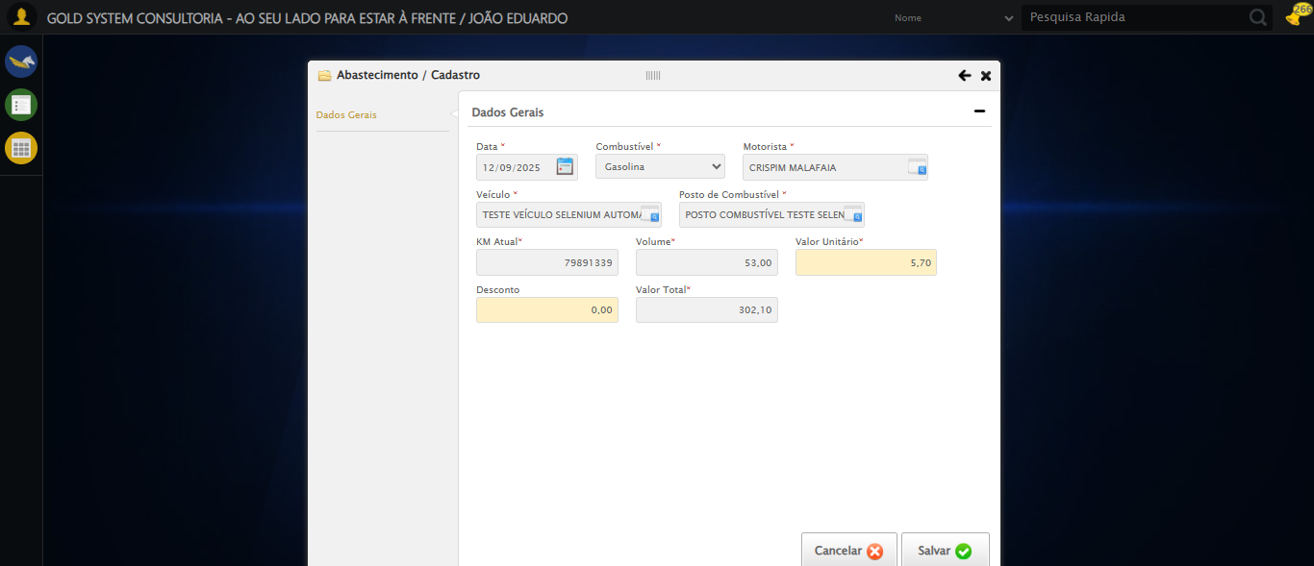

🔄 Preenchendo Desconto...

✅ Preenchendo Desconto realizada com sucesso.

Screenshot: preenchendo_desconto

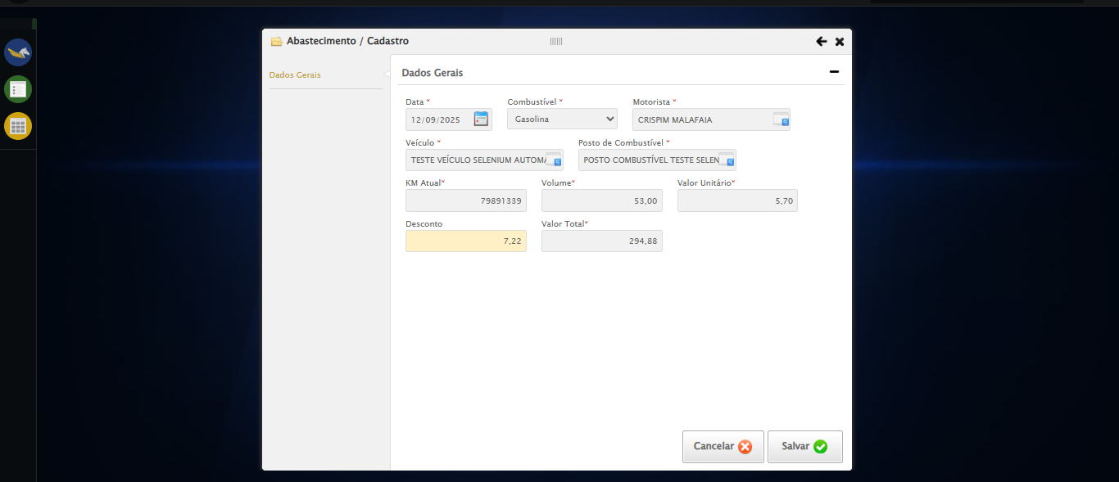

🔄 Salvando cadastro de Abastecimento...

✅ Salvando cadastro de Abastecimento realizada com sucesso.

Screenshot: salvando_cadastro_de_abastecimento

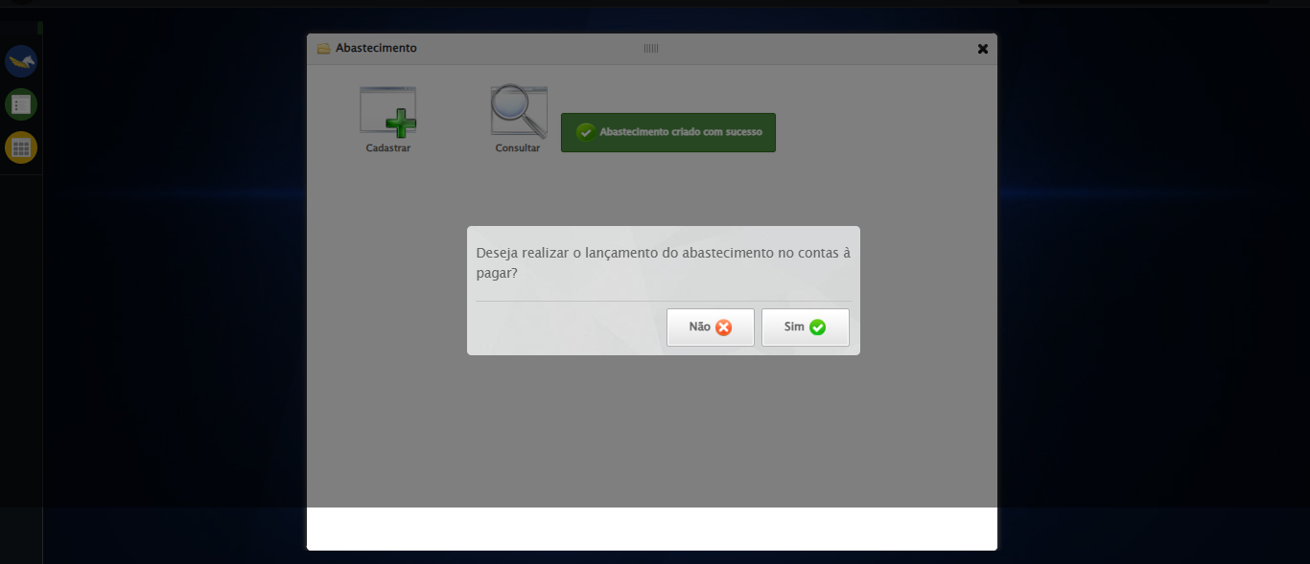

📢 ✅ Sucesso: Abastecimento criado com sucesso

🔄 Recusando o Lançamento do Abastecimento no Contas à Pagar...

✅ Recusando o Lançamento do Abastecimento no Contas à Pagar realizada com sucesso.

Screenshot: recusando_o_lançamento_do_abastecimento_no_contas_à_pagar

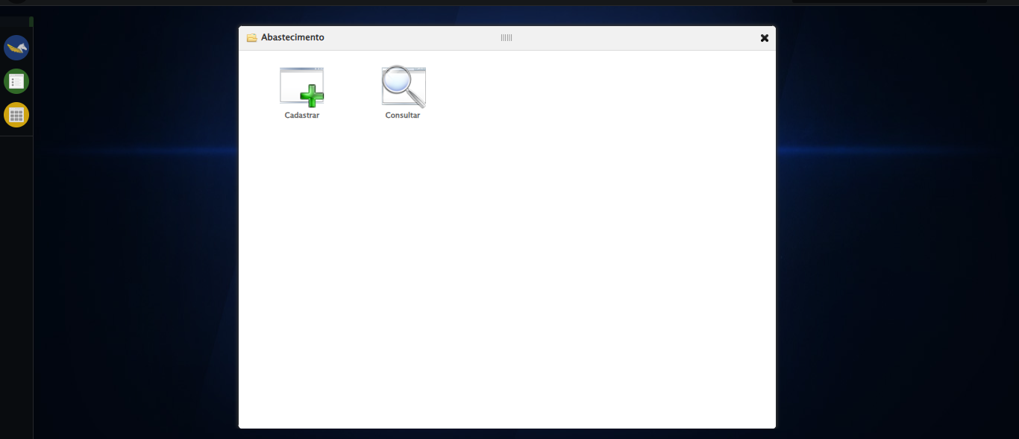

🔄 Fechando modal após salvamento...

✅ Fechando modal após salvamento realizada com sucesso.

Screenshot: fechando_modal_após_salvamento

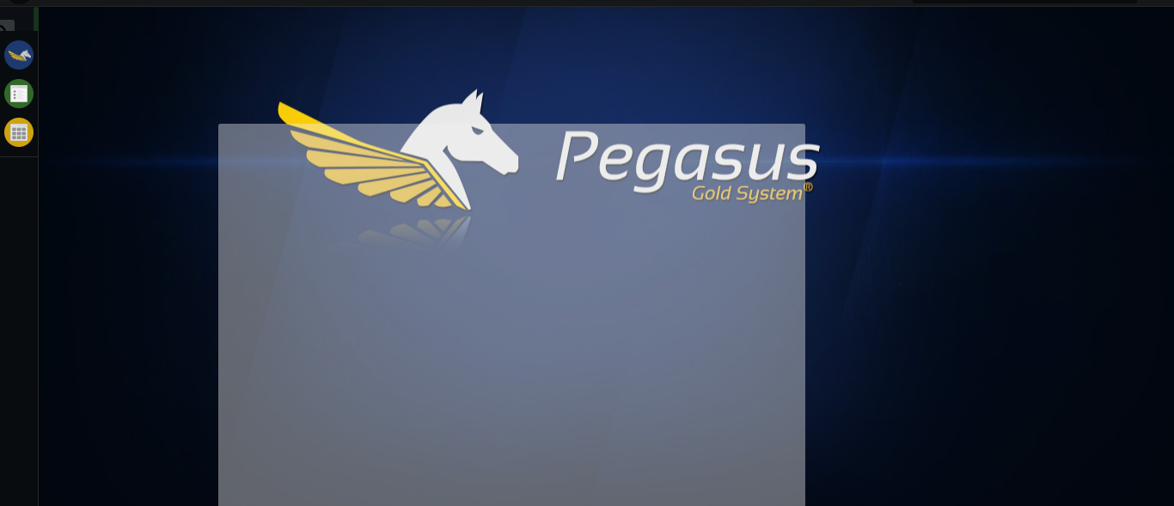

✅ Teste concluído com sucesso.